2008年11月19日
醫學院邀請香港大學邱政夫教授蒞臨演講
2008年11月19日 醫學院邀請香港大學邱政夫教授蒞臨演講並舉辦學術研討會，邱教授亦是北醫藥學系的校友，曾長期任職於美國University of Vermont的醫學院從事研究與教學，之後轉任香港大學，退休後目前為美國University of Vermont的榮譽教授。邱教授之研究領域為分子生物學中與癌症有關之藥物開發等相關研究。此次透過與邱教授熟識之賴文福教授引薦，邱政夫教授重返母校帶給北醫師生們一場難得的學術饗宴。

於研討會中，邱政夫教授之研講題目為「Proteomic Analysis of Cadmium-Induced Cytotoxicity: neural cell apoptosis, and lung cell transformation」，此外，研討會亦安排北醫教授們於會中提出更多議題之探討，包括神經學科的胡朝榮主任演講「Proteomic identification of lower apolipoprotein A-I in Alzheimer's disease and a new finding of amyolid-tau interaction」；臨床醫學研究所的賴文福教授演講「Regulation of neurotransdifferentiation of Human mesenchymal stem cells by chondroitin sulfate, tenascin C and R」；生醫材料暨工程研究所鄧文炳所長演講「Stem cell imaging on cancer therapy and tissue regeneration」；醫學檢驗暨生物技術系李宏謨主任演講「Roles of Nodal signaling pathway in human glioma cell invasion」等，並有多位老師們參與研討會中研究議題之討論與提問，現場也不乏研究生的參與與學習。

此次邱政夫之蒞臨演講對北醫師生而言實是一難能可貴之學習機會，會中研究議題之報告與討論相信對研究者而言是一種美好的探索與啟發過程，並也對提升北醫學術水準有所貢獻。
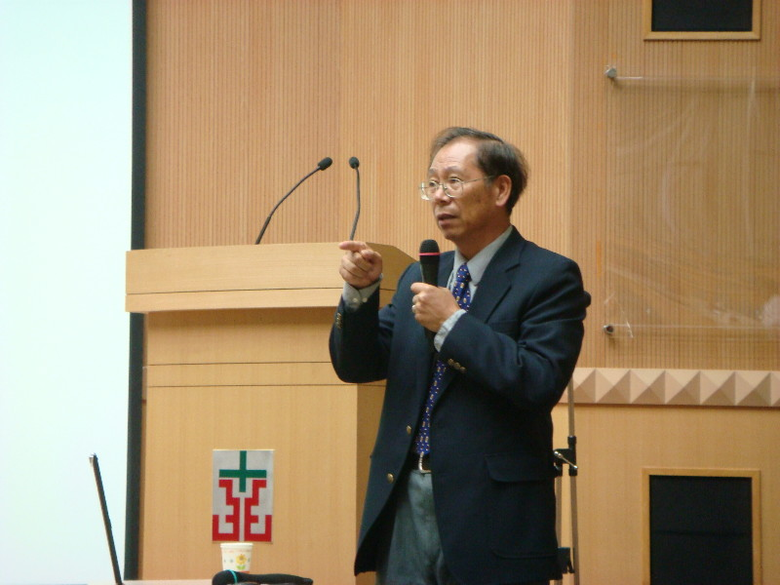
圖1: 邱政夫 教授與參與師長討論研究議題
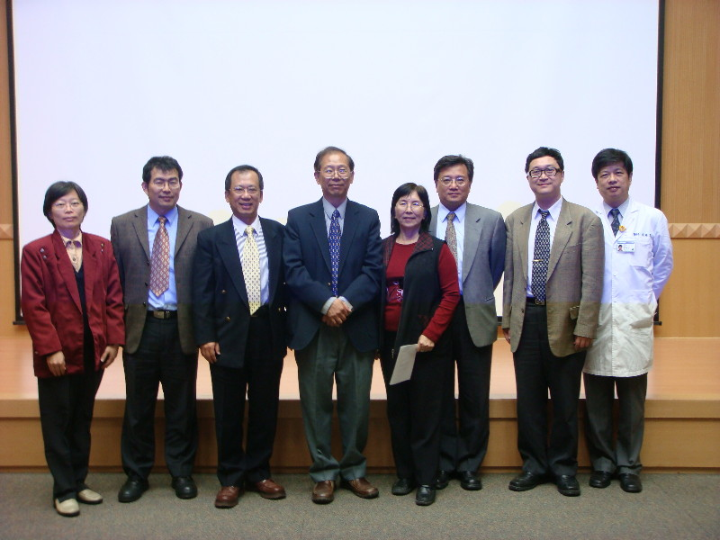
圖2: 參與師長合照
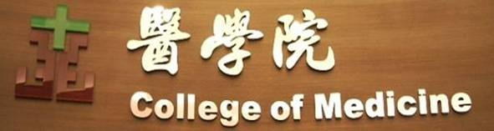
Update in Biomedical Science 2008
2008.11.19(Wed.) 14:00~17:05
台北醫學大學 醫學綜合大樓前棟4樓 誠樸廳

Time | Speaker | Topic | Moderator
14:00~14:05 | 邱文達 | Welcome Address
14:05~14:10 | 曾啟瑞 | Opening remarks
14:10~14:30 | ● 胡朝榮 | Proteomic identification of lower apolipoprotein A-I in Alzheimer's disease and a new finding of amyolid-tau interaction | 陳亦仁
14:30~14:35 | 袁瑞昱 | Discussion | 陳亦仁
14:35~14:55 | ● 賴文福 | Regulation of neurotransdifferentiation of Human mesenchymal stem cells by chondroitin sulfate, tenascin C and R | 陳亦仁
14:55~15:00 | 蔡郁惠 | Discussion | 陳亦仁
15:00~15:20 | 鄧文炳 | Stem cell imaging on cancer therapy and tissue regeneration | 陳亦仁
15:20~15:25 | 林俊茂 | Discussion | 陳亦仁
15:25~15:45 | Break Time
15:45~16:05 | ● 李宏謨 | Roles of Nodal signaling pathway in human glioma cell invasion | 賴文福
16:05~16:10 | 羅文政 | Discussion | 賴文福
16:10~17:00 | ● 邱政夫 | Proteomic Analysis of Cadmium-Induced  Cytotoxicity: neural cell apoptosis, and lung cell transformation | 賴文福
17:00~17:05 | 施純明 | Discussion | 賴文福

